Как пользоваться огнетушителем.
Огнетушитель - надежное средство пожаротушения. Иногда он просто незаменим: ведь он позволяет за считанные секунды достичь эффекта, как от бочки воды, и при этом им можно тушить не только твердые вещества, но и жидкости и даже газы.
Однако мало иметь огнетушитель - нужно уметь им пользоваться. И в этой статье мы рассмотрим, как пользоваться огнетушителем.

Как использовать сам огнетушитель?
Как пользоваться огнетушителем, как правило, написано на его поверхности - в виде краткой инструкции. Общая последовательность действий для ручных огнетушителей такова:

Порошковые огнетушители:
• Сорвите пломбу (располагается сверху, на запорно-пусковом устройстве);
• Выдерните чеку (находится рядом с пломбой);
• Освободите насадку шланга, который предназначен для подачи вещества, и направьте шланг на очаг горения;
• Нажмите на рычаг подачи вещества и приступите к тушению возгорания.
Помните: при применении порошкового огнетушителя в закрытом помещении учитывайте, что после его применения останется облако огнетушащего порошка, который сильно ухудшает видимость и затрудняет дыхание человека.

Углекислотные огнетушители:
• Сорвите пломбу огнетушителя;
• Выдерните чеку;
• Расположите раструб огнетушителя так, чтобы он был направлен на очаг возгорания;
• Нажмите на рычаг или откройте вентиль огнетушителя. Приступите к тушению пожара.
Помните: за раструб голыми руками держаться нельзя, так как при выходе углекислоты из огнетушителя раструб охлаждается до -70 градусов. Часто огнетушители оснащены удобной рукоятью рядом с раструбом - держитесь за нее.
При тушении пожара в закрытом помещении малого объема учитывайте, что быстрое высвобождение значительного объема углекислоты значительно повышает ее содержание в воздухе, а вдыхание такого воздуха может привести к потере сознания. Поэтому в таких ситуациях рекомендуем задерживать дыхание: проявляя физическую активность, человек может продержаться как минимум 2 минуты, чего вполне достаточно для использования огнетушителя.

Как тушить пожары?
• Начинайте тушение пожара с наветренной стороны, чтобы пламя и продукты горения не сдувало на вас.
• При тушении ровной поверхности начинайте тушить тот край, который ближе к Вам, затем продвигайтесь вперед.
• При тушении горящих жидкостей начинайте тушить сверху и продвигайтесь вниз.
• При тушении стен работайте снизу вверх - ведь пламя продвигается так же.
• При тушении газового факела как бы подрезайте струей огнетушащего вещества основание пламени, отсекайте факел.
• При тушении электрооборудования, находящегося под напряжением, учитывайте возможные последствия. Не приближайте огнетушитель к оборудованию ближе чем на метр. Если напряжение на оборудовании превышает 10 киловольт, обесточьте его.
• Если есть несколько людей с огнетушителями - тушите пожар вместе, применяйте все огнетушители сразу.
• После тушения очага пожара убедитесь в невозможности дальнейшего горения. Будет лучше, если кто-то будет контролировать ситуацию.
• После использования отвезите огнетушители на перезарядку.

Общие рекомендации
• Помните: при работе с огнетушителем главное - оперативность. Задача огнетушителя - не тушить пожар, а не дать ему разгореться. Поэтому применяйте огнетушитель сразу после обнаружения очага возгорания (если его нельзя потушить самому).
• Располагайте огнетушители так, чтобы они были на виду и доступными как для вас, так и для других людей. Возможные очаги пожара должны быть не дальше 30-40 метров от огнетушителя в складских и производственных помещениях и не дальше 20 метров в общественных зданиях.
• Крепите огнетушитель так, чтобы его было легко взять, и в то же время он не мог упасть. Изучите инструкцию к огнетушителю, продумайте, как пользоваться огнетушителем.
• При работе в горящих помещениях помните: основная опасность - дым. За счет высокой температуры и токсичных веществ он быстро выводит человека из строя. Идеальным вариантом для пребывания в таких местах станет самоспасатель или изолирующий противогаз, но если ничего этого нет - остается лишь по необходимости задерживать дыхание, перемещаться по низу помещения и использовать ватно-марлевую повязку.
• При тушении пожара не паникуйте. Адекватно оценивайте ситуацию, свои возможности и возможный ущерб для здоровья. Бывает так, что лучше не рисковать, спасая что-то ценное, а дождаться, пока приедут пожарные. Или наоборот: ради спасения ценного имущества вполне можно пренебречь легкими ожогами. В любом случае оставляйте себе свободный доступ к выходу из помещения.
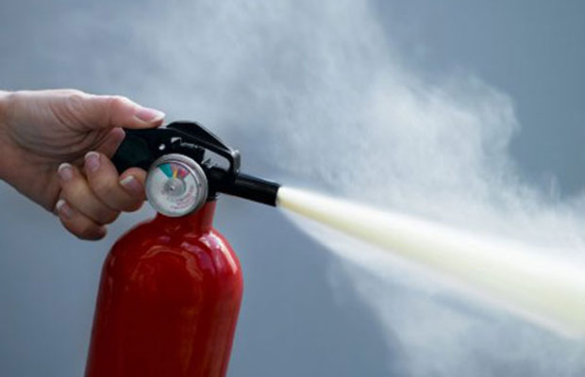
Теперь Вы знаете, как пользоваться огнетушителем. Надеемся, что эти рекомендации Вам никогда не пригодятся, ведь пожар гораздо легче предупредить, чем потушить. Однако знать, как пользоваться огнетушителем, должен каждый, ведь однажды огнетушитель может спасти Вашу жизнь и имущество!
Телефон службы спасения: «101» и «112».

Инструктор противопожарной профилактики
ПЧ №115 с. Тулюшка Нижнеудинского филиала
ОГБУ «ПСС Иркутской области»
Евгения Степанюк

